
Città di Candelo
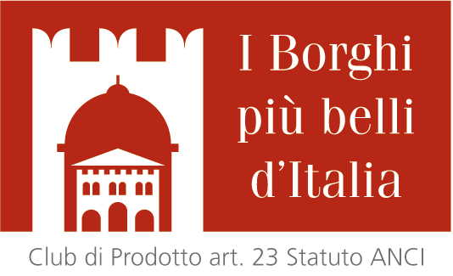

Il Vestiario Incantato

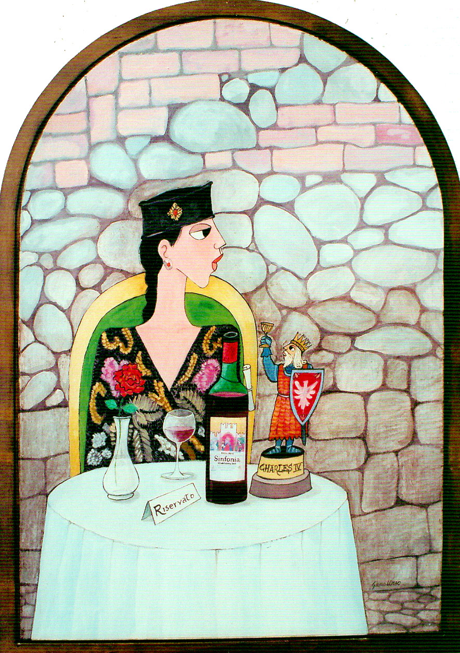

Gero Urso

Mostra Personale

24 giugno – 8 luglio 2007

Ricetto di Candelo

Biella

Inaugurazione
Domenica 24 giugno ore 11,30

www.gerourso.com

Info:

Comune di Candelo – Ufficio Cultura – tel. 015 2534118
fax 015 2534112 email: cultura.candelo@ptb.provincia.biella.it www.comune.candelo.bi.it

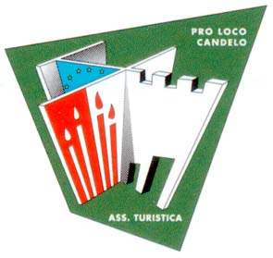
Accoglienza turistica
Ass. Turistica Pro Loco di Candelo – tel. 015 2536728
Fax 015 2538957 email: prolococandelo@tin.it
www.prolococandelo.it

COMUNICATO STAMPA
MOSTRA PERSONALE

- Web: www.gerourso.com
- email: gero@gerourso.com

TITOLO MOSTRA: Il Vestiario Incantato

VERNISSAGE: 24 Giugno 2007, ore 11.30

GENERE: arte contemporanea, pittura.

DURATA: 24 giugno – 8 luglio 2007

CURATORI: Anna Maria Indino – Gero Urso

Il Vestiario Incantato

Gero Urso è un pittore la cui notorietà ha varcato da tempo i confini nazionali. Centinaia sono le sue mostre tenute un po’ in tutta Europa. Un’attività instancabile che ha trovato sbocco anche in un’importante promozione culturale condotta con la sua Art Action di Bresso.
Questa sua ultima Personale, allocata in un palazzo medioevale dell’ameno Ricetto di Candelo, è l’ennesima testimonianza dell’indissolubile connubio fra vita e arte insito nell’artista.
La mostra è costituita da 18 dipinti che raffigurano altrettanti capi d’abbigliamento femminili di famosi stilisti. Già questo potrebbe rappresentare un elemento di originalità, mentre è solo un espediente, un pretesto, secondo noi… per dimostrare appunto il connubio cui accennavamo il quale risulta tanto più tangibile per il fatto che la modella è… la moglie Anna. I vestiti poi indossati nei dipinti (altra cosa singolare) sono pure presenti nella realtà, collocati come sono fisicamente accanto al quadro. Vestito reale e vestito dipinto si riflettono rimandando, l’uno accanto all’altro, una scia di ricordi e suggestioni.
Ma a colpirci non è tanto la realtà di cui protagonista è il manichino, quanto la pittura di cui è protagonista la moglie - modella raffigurata con una sensibilità ed una dolcezza non meno intensa della figura presente, in carne ed ossa, accanto all’artista. Gero Urso, dietro la sua apparente semplicità naif, rivela una profonda capacità introspettiva in grado di restituirci la vitalità intima di ogni creatura, quelle in cui crede e che credono in lui. E proprio questo senso di credibilità cercata, anzi pretesa, nelle cose che lui più ama è l’elemento che rende vitale la sua pittura. I vestiti rappresentano in questo caso il mezzo di superficie sotto il quale egli penetra nella personalità delle cose.
Una vita nascosta che l’artista riesce a far riaffiorare anche nei particolari più piccoli e apparentemente modesti, quelli della vita di tutti i giorni, dei gatti che lo circondano o dei sogni che anche di giorno lo incantano e, di riflesso, incantano anche noi che lo ammiriamo.

Paolo Avanzi

La mostra è patrocinata dal Comune di Candelo (Biella).

Gero Urso
È nato a Caltanissetta, da molti anni vive ed opera a Milano. Pittore, docente di arti visive ha esposto in oltre 200 mostre personali e innumerevoli rassegne in Italia e all’estero.
E’ considerato uno dei più importanti pittori contemporanei, caposcuola del “neuf naïf”, è tra i più prestigiosi autori di murales.
«Artista di spiccate doti, sensibile, fantasioso e versatile, Gero Urso occupa – come unanimemente riconosce la critica – un posto di primo piano nel panorama artistico odierno, apprezzato non solo per l’originalità della sua pittura, ma anche per la sua instancabile attività in vari settori artistici. Semplicità, arguzia, lirismo sono certamente tra gli elementi più rilevanti della sua espressività, ma è indubbio che alla base della sua operatività ci sono soprattutto una profonda conoscenza delle tecniche e un’eccezionale varietà di temi, sostenuti da un mondo interiore ricco di sentimenti e valori. Ama tutti gli animali, specialmente i cavalli e i gatti. » (S. Perdicaro)

